МИНИСТЕРСТВО ОБРАЗОВАНИЯ И НАУКИ РЕСПУБЛИКИ БЕЛАРУСЬ

БЕЛОРУССКИЙ НАЦИОНАЛЬНЫЙ ТЕХНИЧЕСКИЙ УНИВЕРСИТЕТ

## Факультет информационных технологий и робототехники

Кафедра программного обеспечения информационных систем и технологий

**Отчет по лабораторной работе № 1**

по дисциплине:” Системное программирование”

на тему: ”Установка дистрибутива Linux***”***

Выполнил**:** студент группы 10702221

Кабыш Я.А.

Принял**:** Давыденко Н.В.

Минск 2023

# Лабораторная работа № 1. Установка дистрибутива Linux

**Цель работы: Установить дистрибутив Linux на свой выбор.**

**Решение:**

Я выбрал дистрибутив Linux Mint.

Для загрузки дистрибутива заходим на сайт [www.linuxmint.com](http://www.linuxmint.com).

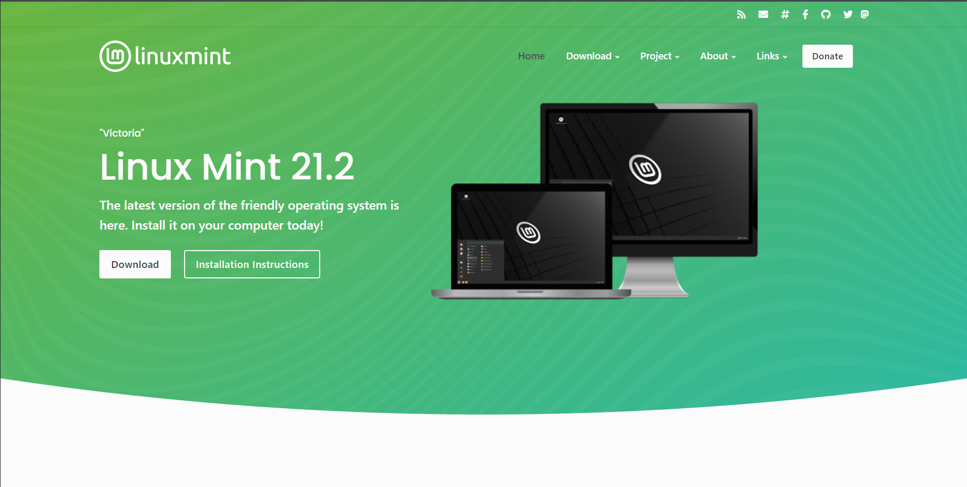

Рис. 1. Главная страница сайта

Имеется 3 сборки: Cinnamon - самая современная, инновационная и полнофункциональная версия, MATE – более традиционная версия, Xfce – самая легковесная версия.

Я выбрал MATE, т.к. это более универсальная и стабильная сборка. Установить я решил на виртуальную машину Oracle VirtualBox, т.к. это самый универсальный способ.

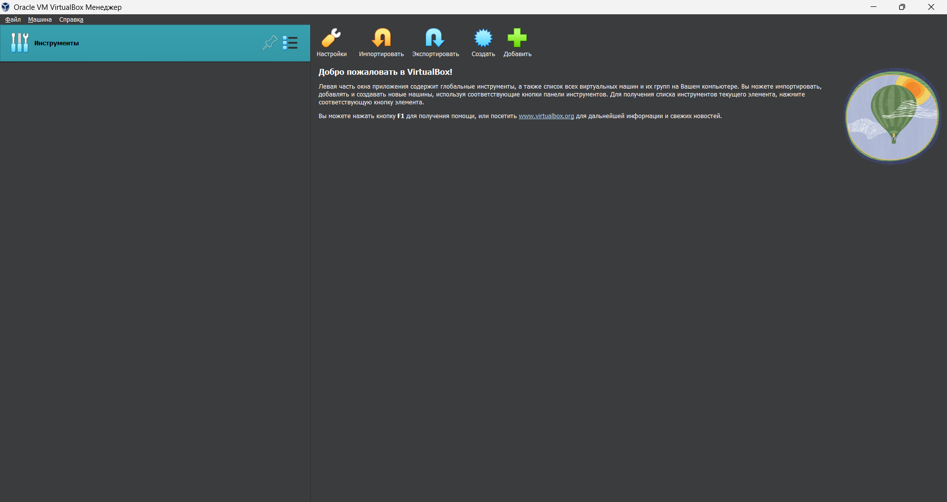

Рис. 2 Главное окно программы VirtualBox

Далее нажимаем кнопку создать и переходим в окно настроек новой виртуальной машины. В этом окне указываем Имя, папку, в которой будет храниться ОС и ISO образ.

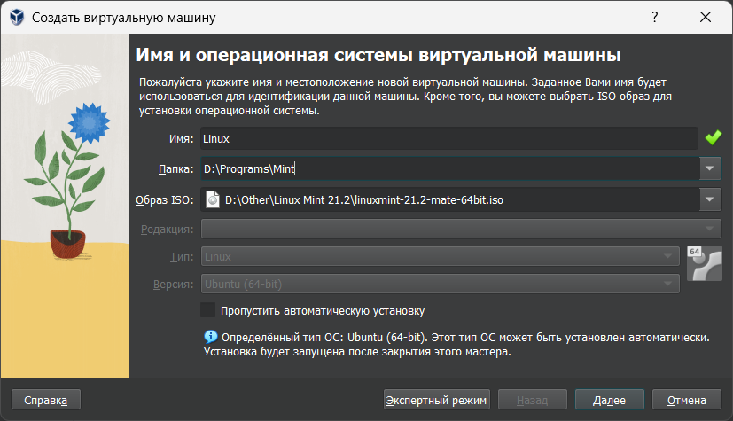

Рис. 3. Окно настроек

После нажатия на кнопку далее происходит переход в окно настроек, в котором указывается количество выделенной памяти и процессоров.

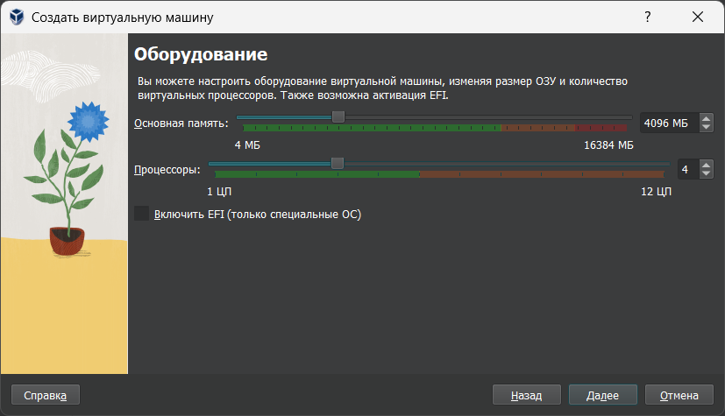

Рис. 4. Окно настроек

Далее происходит переход в окно выделения жёсткого диска.

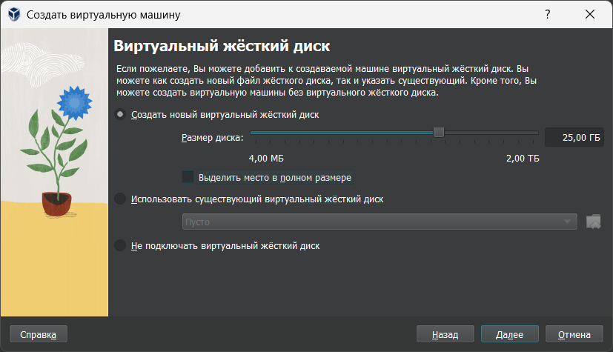

Рис. 5. Окно настроек

Настройка завершена, появляется окно, в котором указана информация о нашей виртуальной машине.

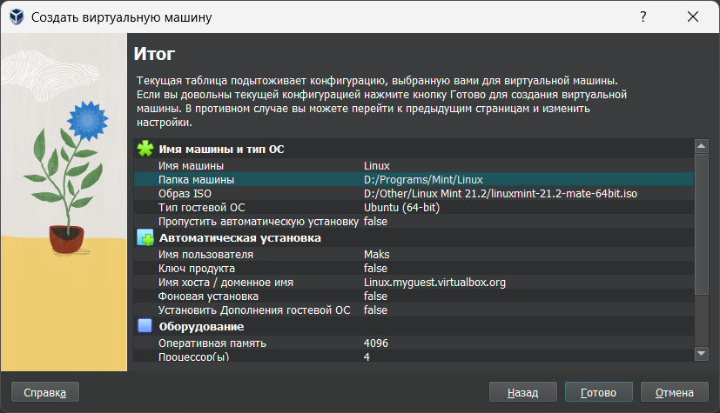

Рис. 6. Информация о виртуальной машине

При запуске ОС нас встречает окно BIOS

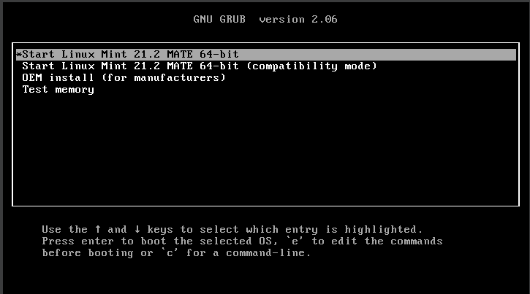

Рис. 7. Экран BIOS

Выбираем Start Linux Mint и начинается запуск системы. Через некоторое время попадаем на рабочий стол.

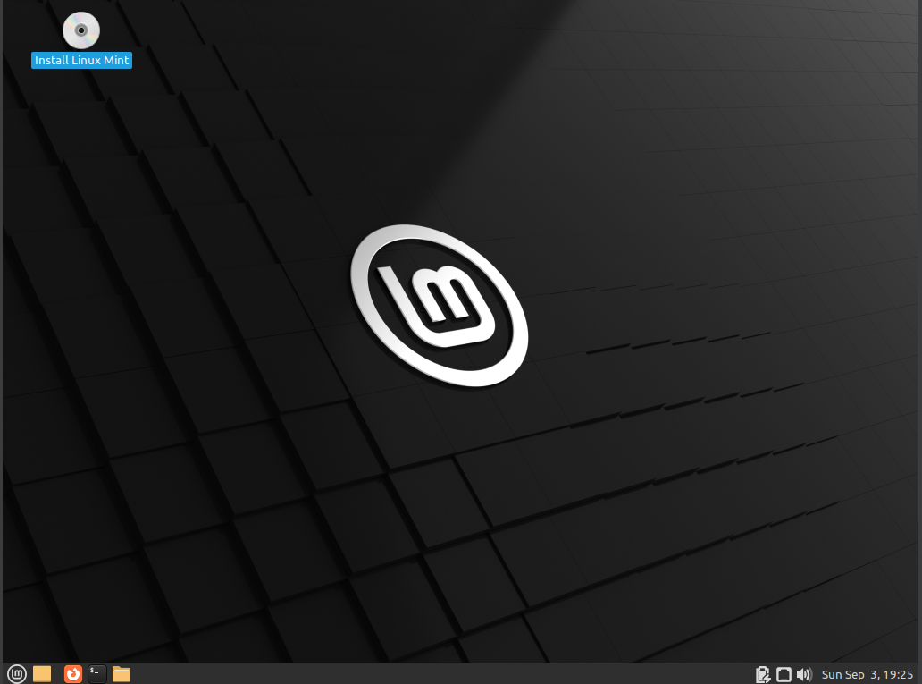  
Рис. 8. Рабочий стол

У нас уже имеется полностью рабочая версия, но не настроенная. Запускаем Install Linux Mint и попадаем в окно установки. Первым нас встречает окно выбора языка и раскладки.  
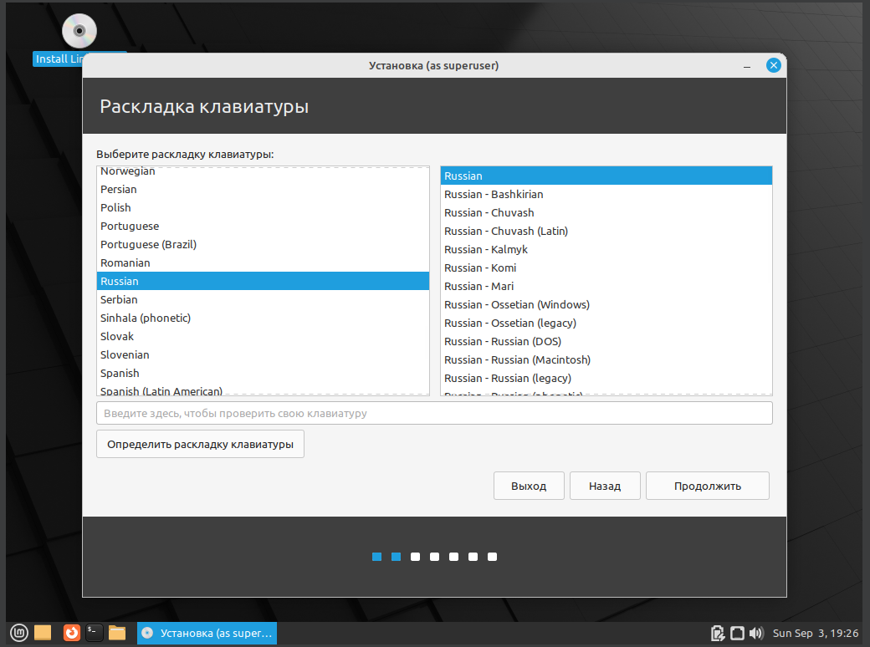  
Рис. 9. Окно выбора языка и раскладки

Следующее окно позволяет указать имя пользователя, компьютера, пароль.

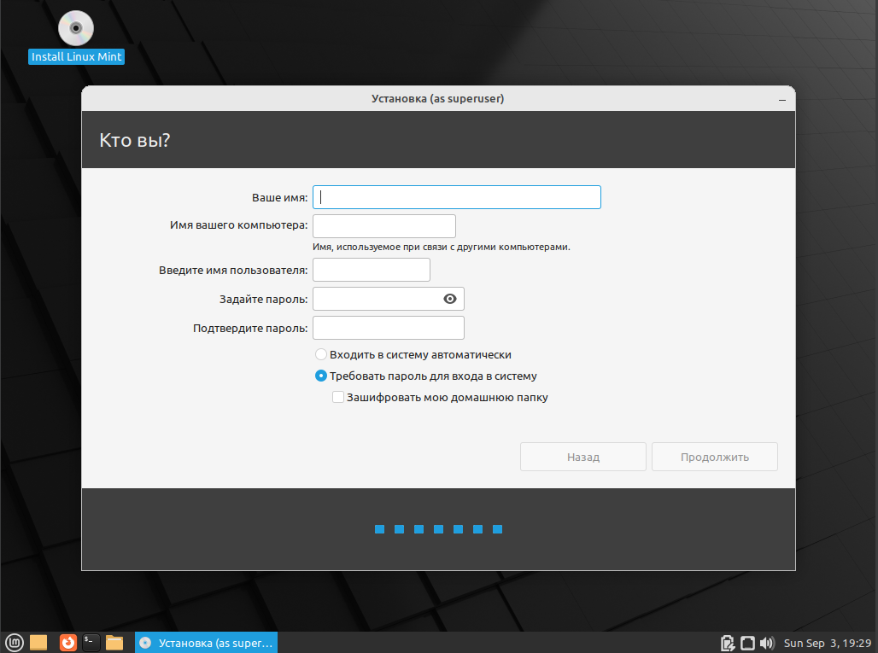  
Рис. 10. Окно настройки аккаунта

Дальше происходит установка и мы попадаем в уже настроенную и полностью готовую ОС.

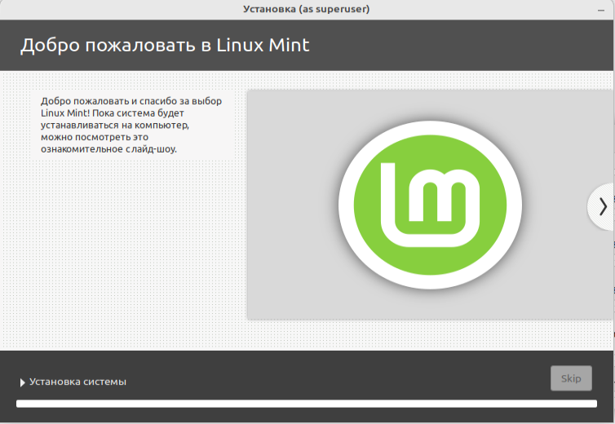

Рис. 11. Процесс установки.

Вывод*:* в ходе выполнения лабораторной работы установили и настроили Linux Mint.

**Контрольные вопросы:**

1. Основные понятия и определения ОС (операционной системы):

Операционная система (ОС): Программное обеспечение, которое управляет аппаратными ресурсами компьютера и обеспечивает интерфейс для взаимодействия между пользователем и аппаратурой, а также между приложениями и аппаратурой.

Ядро (Kernel): Ядро операционной системы, отвечающее за управление аппаратными ресурсами и выполнение основных операций, таких как планирование задач и управление памятью.

Процессы (Processes): Запущенные программы в рамках операционной системы, каждый из которых имеет свой собственный адресное пространство и ресурсы.

Пользовательский интерфейс (User Interface): Способ, с помощью которого пользователи взаимодействуют с операционной системой, может быть текстовым (командная строка) или графическим (графический интерфейс).

Файловая система (File System): Способ организации и хранения файлов на диске, который обеспечивает доступ к данным и их управление.

1. Кен Томпсон (Kenneth Thompson) и Денис Ритчи (Dennis Ritchie): Кен Томпсон и Денис Ритчи были американскими компьютерными учеными и программистами, известными своим вкладом в разработку операционной системы UNIX и языка программирования C. Они работали в Bell Labs (Bell Telephone Laboratories) и совместно разработали UNIX и создали язык C, который стал одним из наиболее важных языков программирования в истории компьютеров.
2. Различия определений "проприетарное ПО" (proprietary software), "free software" и "open source":

Проприетарное ПО: Это программное обеспечение, которое владеет и контролирует одна организация (или лицо). Пользователи обычно не имеют доступа к исходным кодам программы и не могут модифицировать ее. Проприетарное ПО обычно распространяется за плату, и оно ограничено правами на использование.

Free Software (свободное программное обеспечение): Этот термин подразумевает свободу использования, изучения, модификации и распространения программного обеспечения. Важно отметить, что "free" в данном контексте означает свободу, а не обязательно бесплатность. Примерами свободного программного обеспечения являются проекты GNU и программы с лицензией GPL (GNU General Public License).

Open Source (открытое программное обеспечение): Этот термин уделяет внимание доступности исходных кодов программного обеспечения и возможности их свободного распространения и модификации. Он часто используется в коммерческих и не-коммерческих проектах. Отличие от "free software" заключается в ударении на технических и практических аспектах открытого исходного кода, а не только на аспектах свободы.

1. Значение популярности для дистрибутива Linux: Популярность для дистрибутива Linux имеет несколько важных аспектов:

Распространение и поддержка: Популярные дистрибутивы Linux имеют более широкое распространение и активное сообщество пользователей и разработчиков. Это обеспечивает большую поддержку, обновления и обширную базу знаний.

Совместимость и стандартизация: Популярные дистрибутивы часто следуют стандартам и спецификациям, что делает их более совместимыми с программным обеспечением и аппаратным обеспечением.

Привлекательность для разработчиков и бизнеса: Популярные дистрибутивы могут быть более привлекательными для разработчиков и бизнес-организаций, что способствует разработке и поддержке приложений и решений для Linux.

Устойчивость и безопасность: Популярные дистрибутивы часто подвергаются более широкому тестированию и аудиту, что способствует повышению устойчивости и безопасности системы.

Поэтому популярность дистрибутива Linux может сделать его более привлекательным для пользователей, разработчиков и организаций, что в конечном итоге способствует его успеху и развитию.

5.Что такое сертификация специалистов Linux?

Сертификация специалистов Linux - это процесс оценки знаний и навыков, необходимых для эффективной работы с операционной системой Linux и связанными технологиями. Эти сертификации предоставляют специалистам в области информационных технологий (ИТ) документальное подтверждение их компетентности в работе с Linux и могут служить полезным